Vampir’O
Le Loup

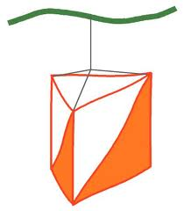
- But : Poinçonner, le plus vite possible et correctement, tous les postes, en ordre libre.
30x30
- Jeu collectif
- Temps limite : 10’
- Mouton : 1 carte tous postes chacun
- Vampire / Loup : 1 carte vierge et un brassard visible
- Consignes : - les joueurs sont alignés au départ, une carte retournée posée au sol à leurs pieds
- Certaines cartes sont des cartes « mouton » comportant tous les postes, les définitions et une grille pour poinçonner les postes.
- D’autres cartes sont des cartes « vampire » sur lesquelles ne figure que le triangle de départ.
- Ratio de 1 carte vampire pour 5 à 10 cartes moutons
- Quand le départ est donné, les vampires doivent rester sur place 30 sec., récupérer et mettre un brassard avant de pouvoir partir.
- quand un vampire touche un mouton, ils échangent leur cartes et le brassard.
- A chaque postes, les moutons ne peuvent être attaqués pendant 20 sec. dans un périmètre de 2m. autour de la balise.
- Pour toucher un mouton, c’est uniquement en touchant les bras et épaules, pas le dos, le ventre, la tête, les jambes. Interdiction de pousser, frapper, ceinturer.
- Le premier qui revient au départ avec une carte dont la grille de poinçons est complète et juste à gagné.
- Variantes : - augmenter le nombre de vampire
- Ajouter des postes «immunité» (chasuble).
- Jouer sur la complexité, difficulté de la zone de jeu et la carte.
LD

